**HOẠT ĐỘNG THỰC HÀNH VÀ TRẢI NGHIỆM**

**BÀI 1. VỀ ĐỒ THỊ HÀM SỐ BẬC HAI BẰNG PHẦN MỀM**

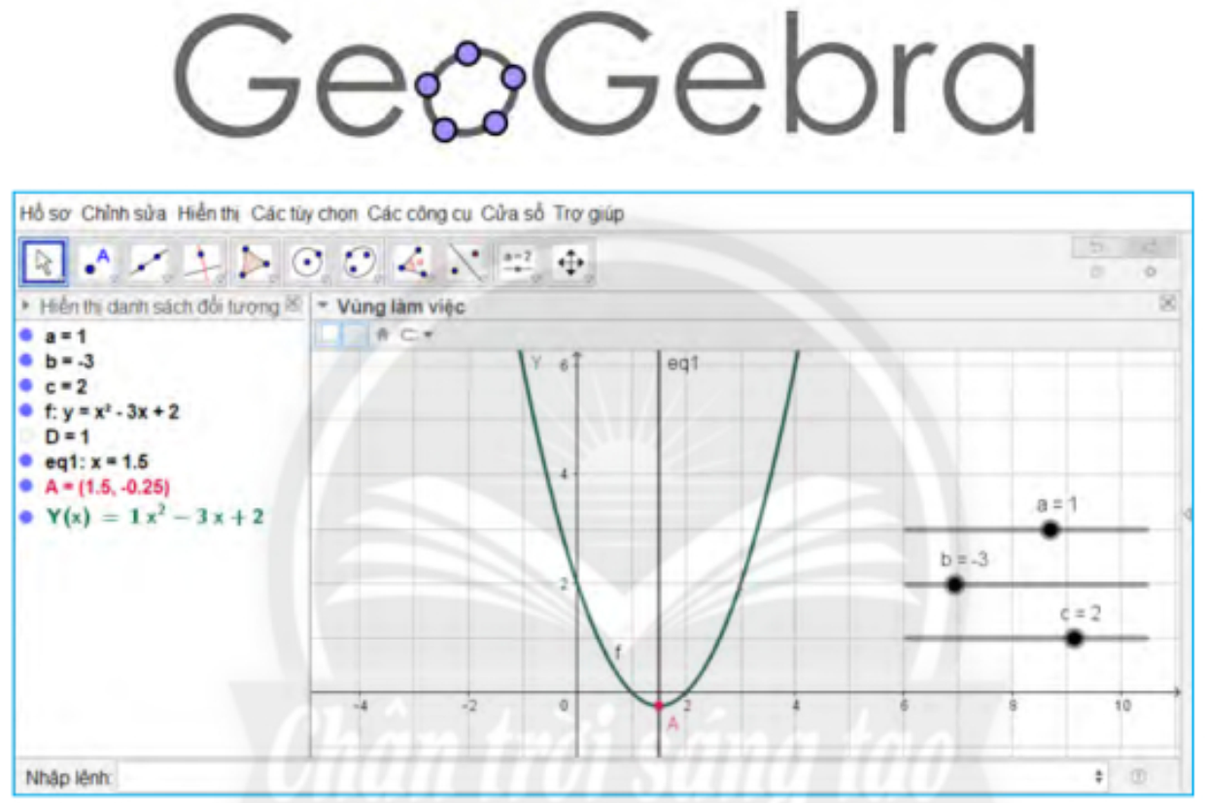**MỤC TIÊU**

- Thực hành sử dụng phần mềm GeoGebra để vẽ đồ thị của hàm số bậc hai $y=ax^{2}+bx+c$ trên mặt phẳng toạ độ.

- Xem xét sự thay đổi hình dạng của đồ thị hàm số bậc hai (parabol) khi thay đổi các hệ số $a, b, c$ trong công thức hàm số.

- Ôn tập và minh hoạ các tính chất đã học về hàm số bậc hai.

- Thực hành sử dụng phần mềm để thiết kế đồ hoạ liên quan đến đồ thị hàm bậc hai.

**CHUẨN BỊ**

- Máy tính xách tay có cài đặt GeoGebra hoặc có kết nối Internet.

- Máy chiếu hoặc màn hình ti vi lớn.

- Thực hành trong phòng máy nếu các trường có điều kiện.

- Sách giáo khoa Toán 10.

**HƯỚNG DẪN CHỨC NĂNG CỦA GEOGEBRA**

Để vẽ đồ thị trên GeoGebra ta thực hiện các thao tác trên bốn vùng sau:

1. Vùng chứa các thanh công cụ;

2. Vùng hiển thị danh sách các đối tượng;

3. Vùng làm việc: chứa đồ thị vẽ được và các thanh trượt biểu thị các hệ số ;

4. Vùng nhập lệnh: để nhập công thức các hàm số và biểu thức;

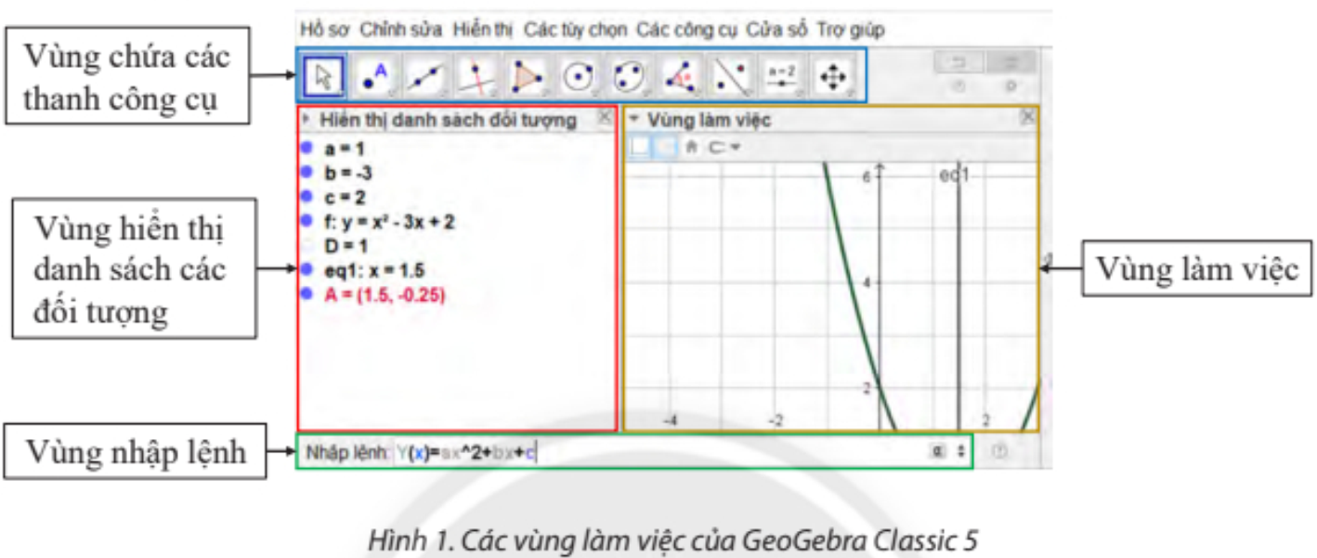**TỔ CHỨC HOẠT ĐỘNG**

|  |
| --- |
| **HOẠT ĐỘNG 1. Vẽ đồ thị hàm số $y=ax^{2}+bx+c$ với $a, b, c$ nhập từ bàn phím** |

*Ví dụ:* Vẽ đồ thị hàm số $y=x^{2}-3x+2$.

**1.** Khởi động phần mềm đã cài đặt trên máy tính hoặc truy cập vào trang web: https://www.geogebra.org để sử dụng phiên bản online.

**2.** Các bước thao tác trên GeoGebra:

Nhập phương trình bậc hai theo cú pháp **y=x^2-3x+2** vào vùng nhập lệnh (Hình 2).

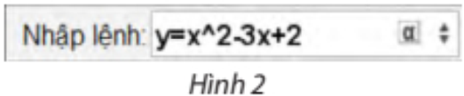

Ta có ngay parabol trên vùng làm việc như Hình 3.

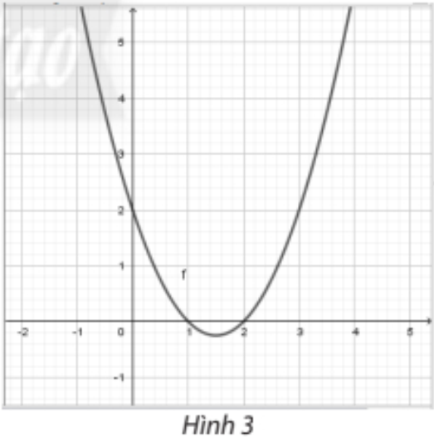

 Vẽ đồ thị các hàm số bậc hai sau:

a) $y=-x^{2}+4x-3$;

c) $y={\frac{1}{2}x}^{2}+x+1$;

b) $y=x^{2}+2$;

d) $y=x^{2}-4x+4$.

|  |
| --- |
| **HOẠT ĐỘNG 2. Vẽ parabol với tham số thay đổi bằng thanh trượt** |

**1.** Khởi động phần mềm đã cài đặt trên máy tính hoặc truy cập vào trang web: https://www.geogebra.org để sử dụng phiên bản online.

**2.** Các bước thao tác trên GeoGebra:

- Tạo các thanh trượt biểu thị các tham số $a, b, c$ bằng cách nhấp chuột liên tiếp vào thanh công cụ vào vị trí màn hình nơi mà ta muốn đặt thanh trượt (Hình 4).

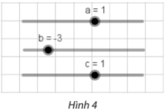

- Nhập công thức hàm số bậc hai $y={ax}^{2}+bx+c$ tại vùng nhập lệnh theo cú pháp: y = ax^2 + bx + c.

- Nhập công thức $∆=b^{2}-4ac$ bằng cách gõ: D = b^2 - 4ac.

- Quan sát đồ thị được vẽ trên vùng làm việc:

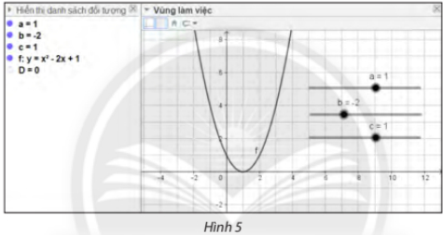

- Dùng chuột điều chỉnh các thanh trượt $a, b, c$ để có giá trị mong muốn.

- Quan sát sự thay đổi của hình dạng đồ thị (parabol) và $∆$ theo sự thay đổi các hệ số $a, b, c$

trong công thức hàm số.

- Chụp màn hình để có kết quả làm báo cáo, thu hoạch, trình chiếu.

**3.** Nêu các kết luận về tính chất của đồ thị quan sát được trên hình vẽ.

 Điều chỉnh $a, b, c$ để vẽ được nhiều dạng parabol khác nhau:

a) $y=x^{2}-3x+2$;

c) $y={-x}^{2} ;$

e) $y={-\frac{1}{2}x}^{2}+4$.

b) $y=x^{2};$

d) $y={2x}^{2}+1$;

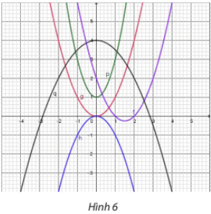

|  |
| --- |
| **HOẠT ĐỘNG 3. Vẽ cổng chào hình parabol** |

Một cổng chào hình parabol có chiều cao là 7,6 m và khoảng cách giữa hai chân cổng là 9 m. Hãy vẽ parabol đó.

*Hướng dẫn:*

- Ta chọn hệ toạ độ để parabol có phương trình .

- Ta có: $h =$ 7,6 m; $d =$ 9 m, suy ra điểm $M(4,5; 0)$ thuộc parabol.

- Thay toạ độ điểm $M$ vào phương trình parabol ta tính được .

- Vậy phương trình của parabol là

- Dùng GeoGebra theo cách vẽ đồ thị hàm số bậc hai đã hướng dẫn trong Hoạt động 1, ta vẽ được parabol biểu diễn cổng chào như Hình 8.

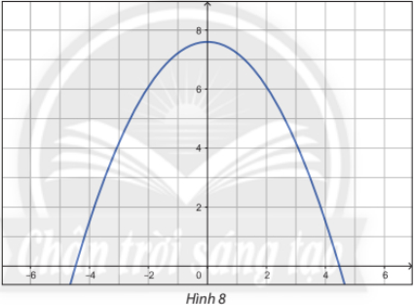

 Hãy tự thiết kế một cổng chào hình parabol.